06_IPC 과제 보고서

Priority 기반 message queue 구현

2013011554

컴퓨터전공

이새한

1. 과제내용 요약  
   기존의 message_queue에는 각 실행 프로세스의 prio의 값에 상관없이 FIFO방식으로 message가 송수신 되었다. Message_queue의 구조와 작동 방식을 파악하여 prio를 반영한 message_queue를 구현을 해보도록 해본다.
2. 커널작성 코드와 설명   
   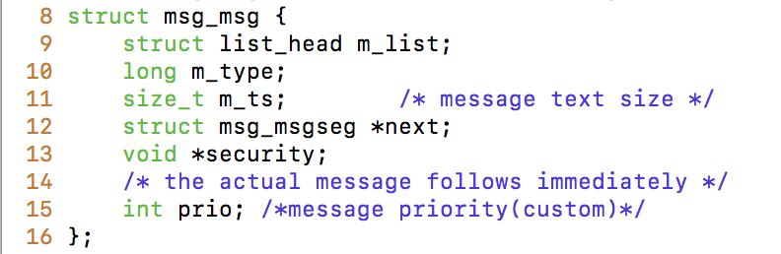

그림 msg_msg에 prio를 반영하기 위해 변수를 추가한다  
  
  
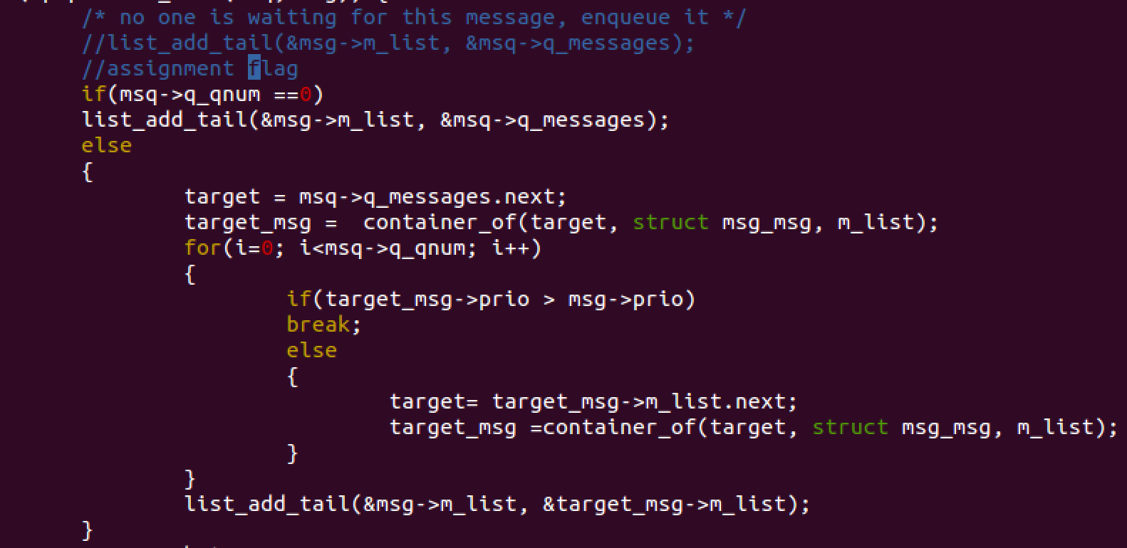

그림 ipc/msg.c 변경된 커널작성 코드  
메세지 큐에 비어있을 때는 prio를 신경쓰지 않아도 되기에 기존 코드처럼list_add_tail(&msg, &msq)로 하면 된다

하지만 메세지 큐에 아직 못보낸 메시지들이 존재한다면 기존에 연결되있는 msg의 prio를 파악하여 넣을 메시지보다 낮은 메시지 구조체를 만나게 되면 for문을 탈출한 뒤 list_add_tail을 통해 낮은 메시지의 prev에 넣을 메시지를 연결 시킨다.

1. 실행결과  
   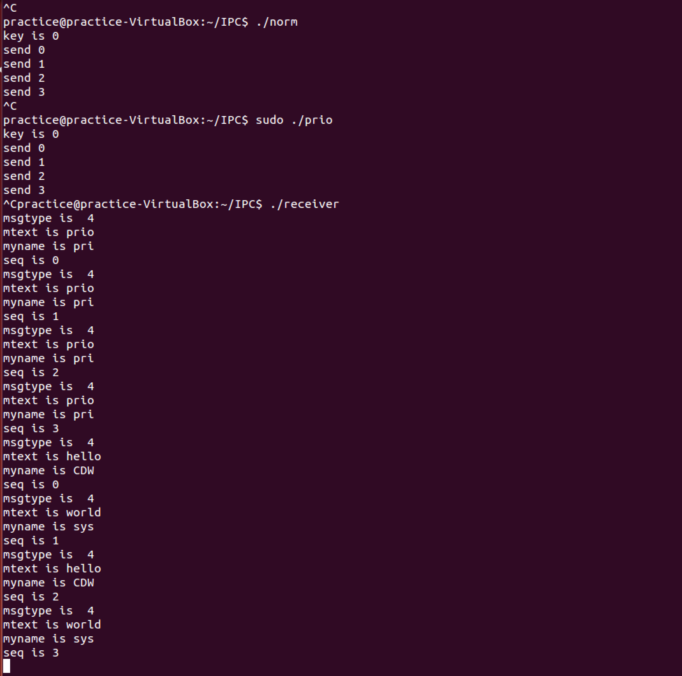

그림 norm_sender->prio_sender-> receiver순으로 실행  
기존 메세지큐로는 norm_sender가 먼저 나와야하지만 prio반영으로 prio_sender메시지가 먼저 출력 되었다.  
  
  
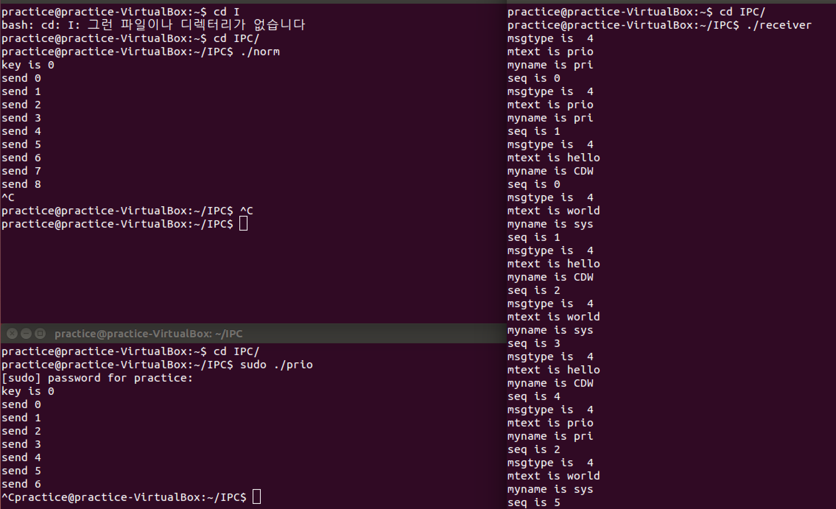

그림 실습 ppt에서 제안한 방식으로 한 실행결과

**norm_sender 4번실행되고 prio_sender가 2번 실행되었을때 receiver가 실행되었으며 prio반영도 성공적으로 되었다.**